**短线交易交易笔记本**

Date：2019-03-11

|  |  |  |  |  |  |
| --- | --- | --- | --- | --- | --- |
| **标的** | **方向** | **支撑位** | **压力位** | **买卖理由** | **Tips** |
| 埃斯顿002747 | 再次买回 | 10.30 | 12.36 | 开盘急拉，回形针战法买回 | 持仓600股 |
| ~~新疆交建~~ | ~~清仓~~ | ~~33.08~~ | ~~38.07~~ | ~~妖股开始换了，前期涨幅过大的全部清空~~ | ~~持仓200股~~ |
| ~~梅雁吉祥~~ | ~~清仓~~ | ~~3.96~~ | ~~4.7~~ | ~~妖股开始换了，前期涨幅过大的全部清空~~ | ~~持仓0股~~ |
| ST冠幅 | 买入 | 1.83 | 2.51 | 低价庄股，时间换空间 | 持仓2200股 |
| 江丰电子 | 买入 | 47.39 | 53.13 | 芯片概念股，靶材按照热度来说应该还好，早上卖出妖股，该股高开5%买入，结果吃面-4%。不过还好，在低位，拿着不慌放心。 | 持仓200股 |
| 合锻智能 | 买入 | 6.71 | 7.58 | 底部启动几乎一字涨停开始，周五大盘暴跌尾盘打开，本以为早盘买入可以抢个涨停，结果还是吃面。连续2天假阴真阳，放量没有完全看懂，观察下。 | 持仓800股 |

|  |  |  |  |  |  |  |  |
| --- | --- | --- | --- | --- | --- | --- | --- |
| **日内** | **交易笔数** | **盈利交易数** | **亏损交易数** | **成功/失败比率** | **平均获利** | **平均亏损** | **总计** |
| **星期一** | 4 | 1 | 3 | 1/3 | 300 | 200 | -500 |
| **星期二** | 0 | 0 | 0 | 0 | 0 | 0 | 0 |
| **星期三** | 0 | 0 | 0 | 0 | 0 | 0 | 0 |
| **星期四** | 0 | 0 | 0 | 0 | 0 | 0 | 0 |
| **星期五** | 0 | 0 | 0 | 0 | 0 | 0 | 0 |
| **总计** | 0 | 0 | 0 | 0 | 0 | 0 | 0 |

**今日回顾：**

今天涨停家数较上一交易日有所增加，两市258家涨停；跌停6家。成交量方面，沪市成交4044亿元，深市成交5401亿元，两市总成交额约为9445元，较上一交易日缩量2396亿元。盘面上板块全面上涨，电力物联网、养鸡、氟化工、知识产权保护等板块涨幅居前。

**股市要闻：**

2月M2货币供应同比增长8%

央行公布，2月末我国广义货币(M2)余额186.74万亿元，同比增长8%，前值8.4%，预期8.4%；狭义货币(M1)余额52.72万亿元，同比增长2%，预期2%，前值0.4%；流通中货币(M0)余额7.95万亿元，同比下降2.4%，预期10%，前值17.2%。2月新增人民币贷款为8858亿元，前值32300亿元，预期9750亿元。2月份社会融资规模增量7030亿元，预期1.3万亿，前值4.64万亿。

2月CPI同比增1.5%

我国2月CPI同比1.5%，预期1.5%，前值1.7%。2月PPI同比0.1%，预期0.2%，前值0.1%。从调查的40个工业行业大类看，价格上涨的有15个，持平的有8个，下降的有17个。

降准还有一定空间 但比起前几年空间小很多

金融危机后，现在发达国家的法定存款准备金率比较低，但超额存款准备金率较高，如美国、欧洲法定存款准备金率加超额存款准备金率一共有12％左右，日本为20%，中国三档的加权平均法定存款准备金率为11%，银行超额存款准备金率1%左右，加起来与发达国家差不多，且远低于日本水平。

**发展中国家一定的法定存款准备金率是合适的，通过下调准备金率在中国目前情况下还有一定空间，但比起前几年小多了。调整存款准备金率要要考虑最优资产配置和资源配置以及防范风险问题。**

**明日计划：**

03月12日关注：

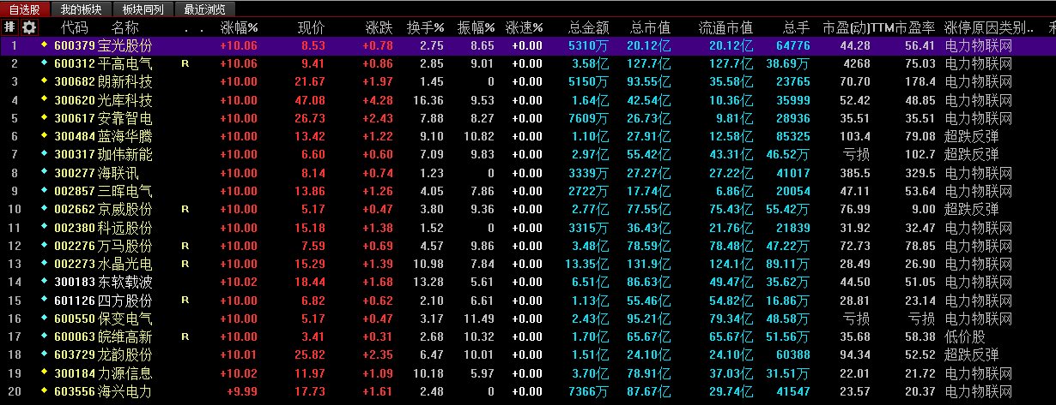

**交易箴言：**

不断地吸取经验教训，最终做到毫无困难地执行，我们只是需要将自己变成一个熟练的操作员、熟练工而已。

炒股不是只看K线，要看财报才能赚大钱。

用基本面用在主要的方面去找股票，用技术图形等技术面作为辅助工具去找合适的买卖点。在游资来的时候，颠倒一下，要用技术图形做主要的，基本面做辅助。这样就能避免踩雷。